Это моя документация что бы было легче понять что я тут делал

во первых вот мой код

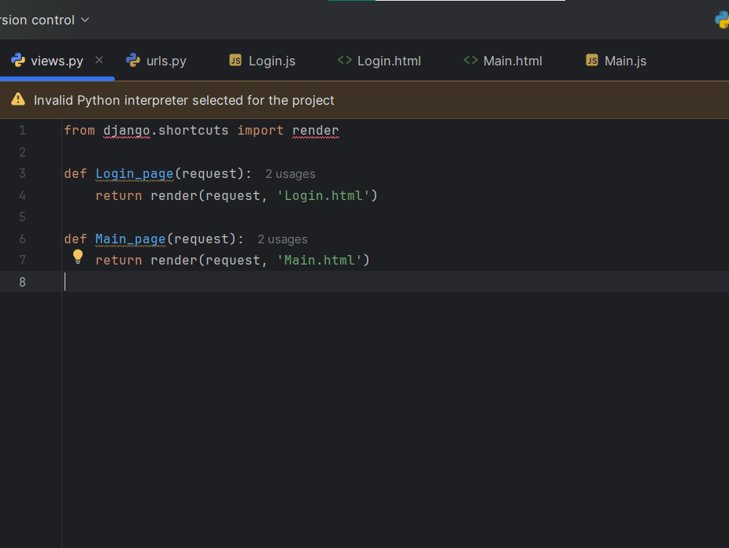

это views где я создал 2 функции для ходьбы по страницам

вот их urls

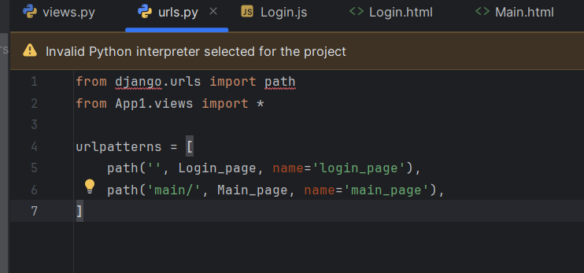

по настройкам я делал static and templates

ещё добавил приложение

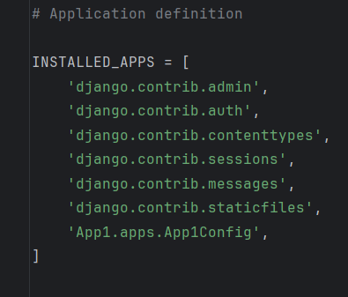

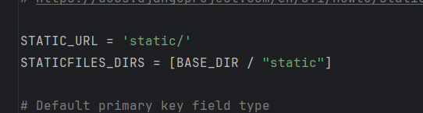

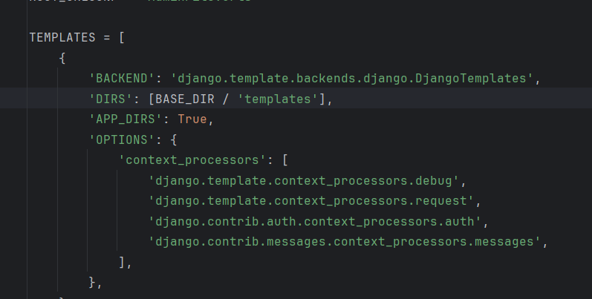

Мне понадобилась 2 Html 2 Css and 2 Js файла

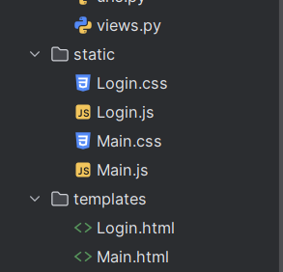

подробно html and css and js я закреплю как github ссылку потому что кода много

Вот и Результат

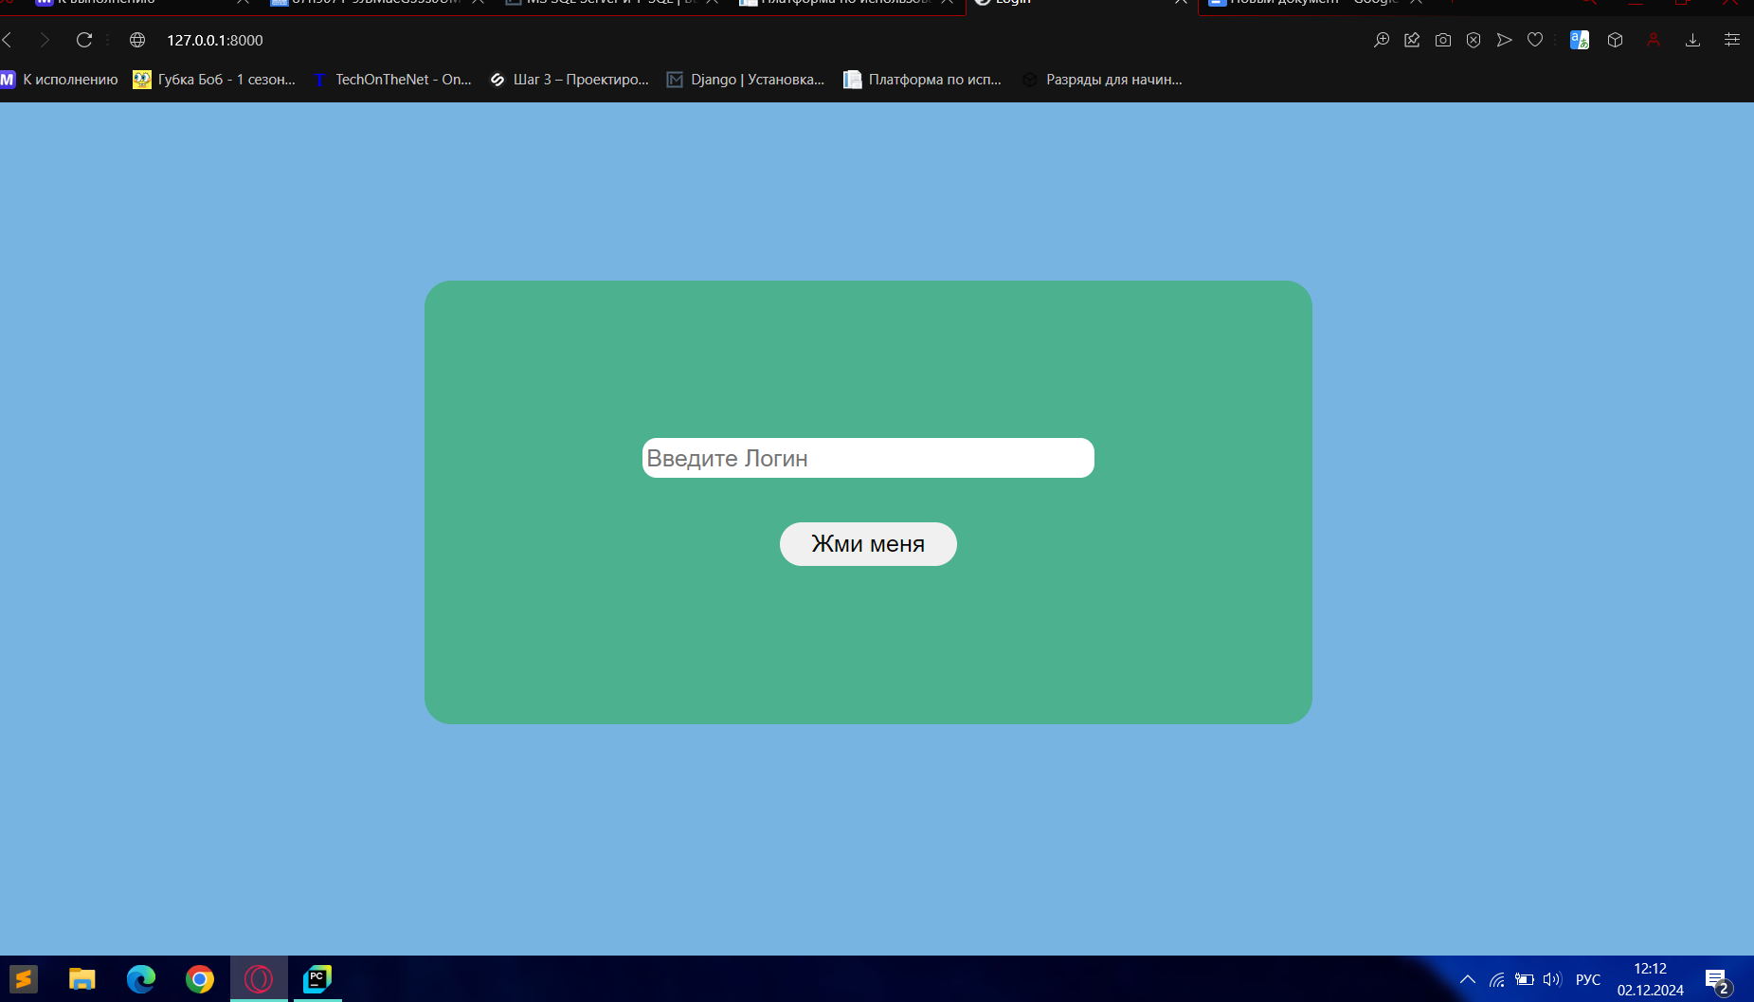

это логин страница

если не вписать логин будет это

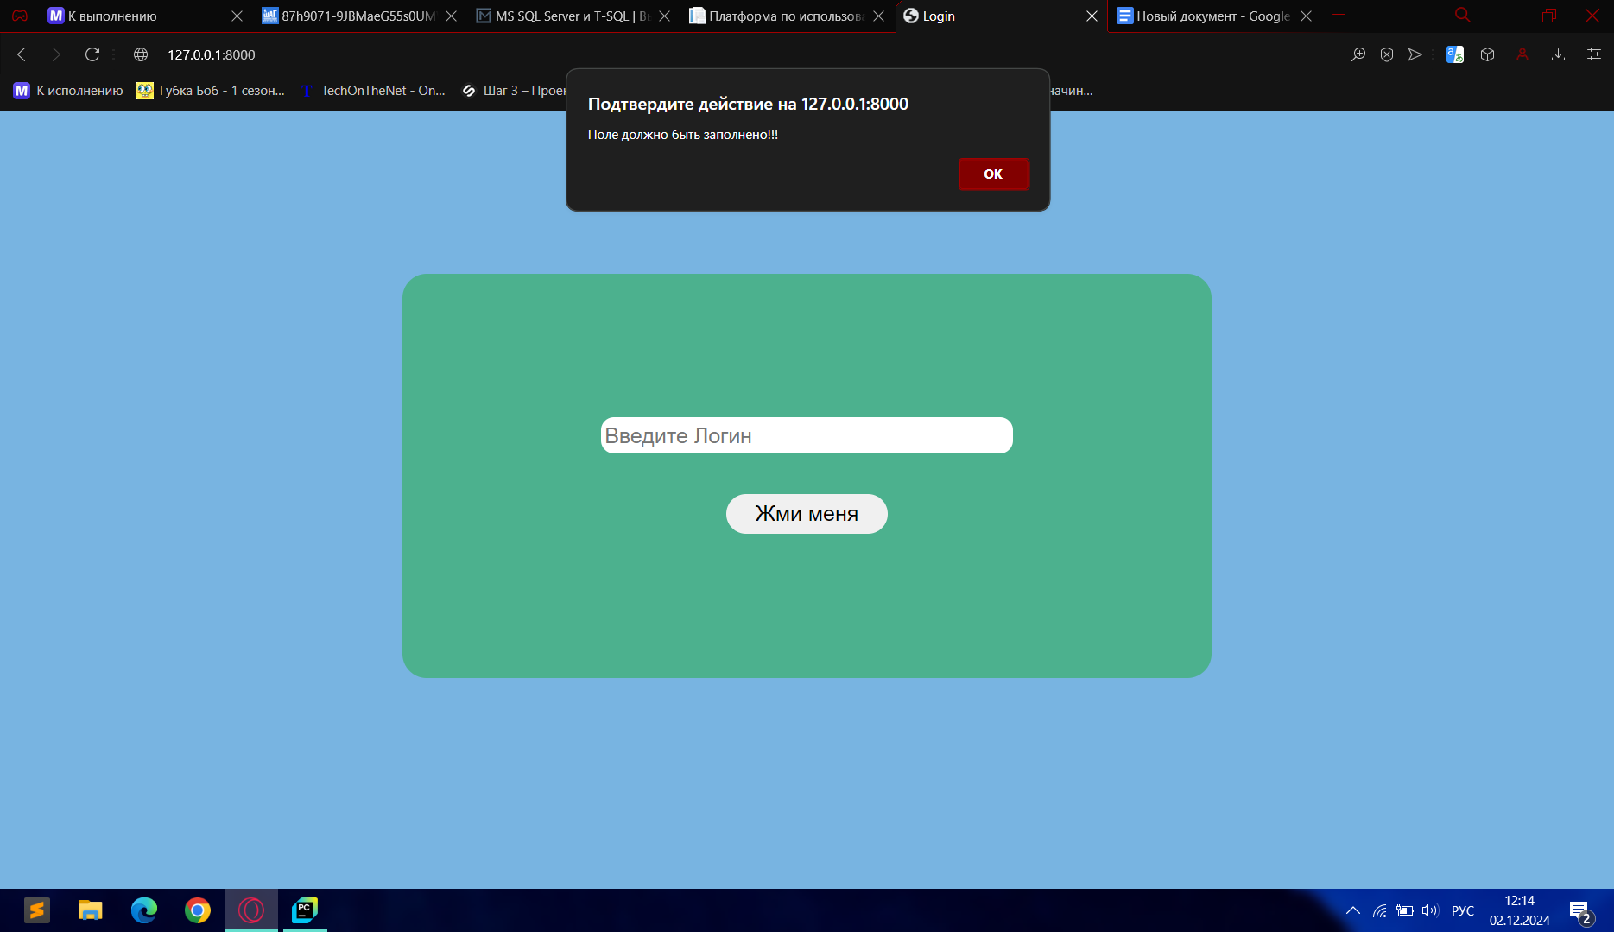

затем как вы вписали логин он вас перекинет на основной сайт (логин можно вписывать любой)

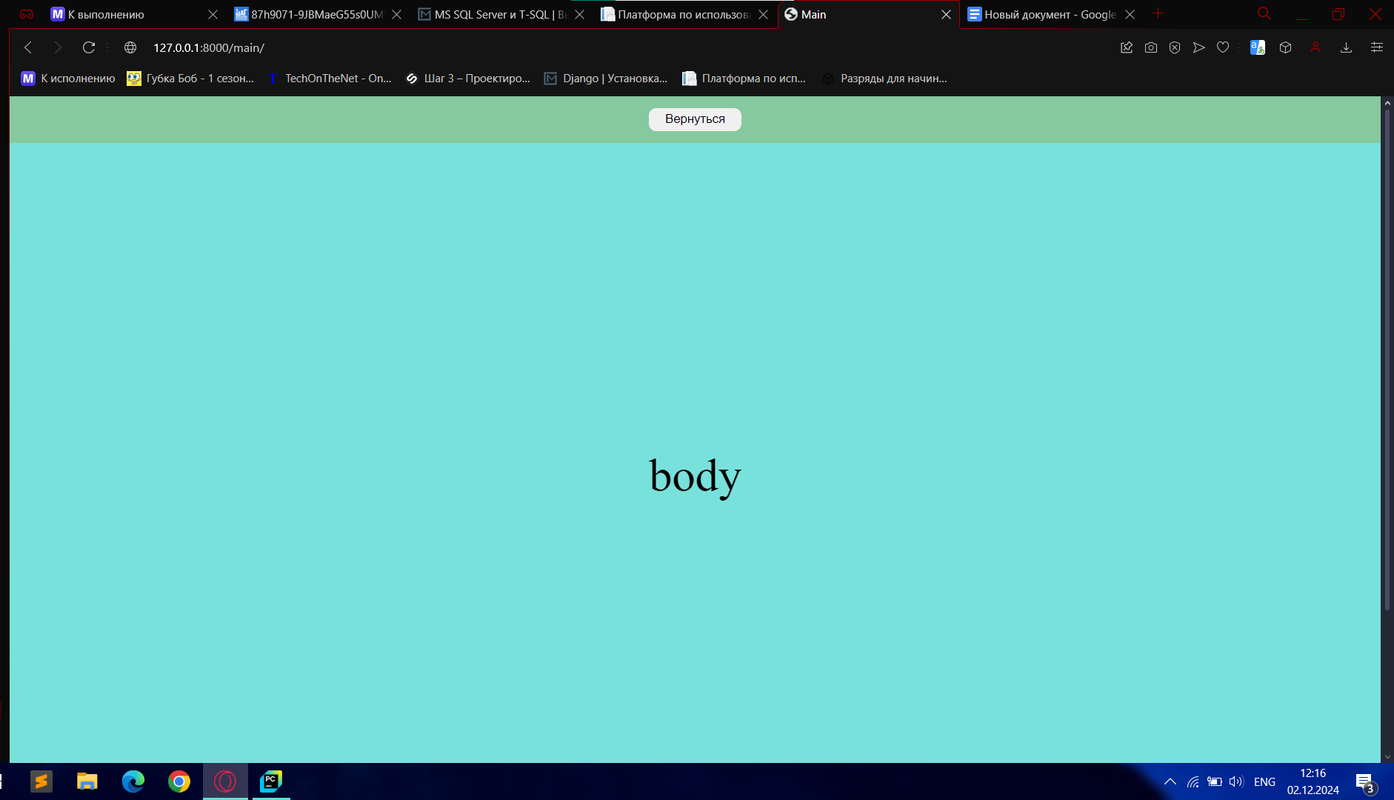

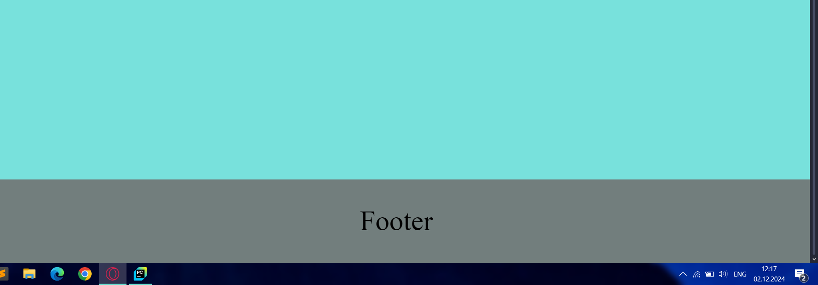

вот и все

вот ссылка на github

https://github.com/RenatSLV/rer/tree/main/AdminFile